«СОГЛАСОВАНО» «УТВЕРЖДАЮ»

(Администрацией органа (Руководитель

местного самоуправления) образовательного учреждения)

дата подпись ФИО дата подпись Дермичева Т. В.

«СОГЛАСОВАНО»

(Госавтоинспекцией

муниципального образования)

дата подпись ФИО

**ПАСПОРТ**

ДОРОЖНОЙ БЕЗОПАСНОСТИ ОБРАЗОВАТЕЛЬНОГО УЧРЕЖДЕНИЯ

(типовой)

**Муниципального бюджетного дошкольного образовательного учреждения**

**«Детский сад №4»**

2018

**Общие сведения**

**Наименование:**Муниципальное бюджетное дошкольное образовательное учреждение «Детский сад №4»

**Тип:**общеразвивающий

**Юридический адрес:** 462830, Оренбургская область, Адамовский район, п. Адамовка, ул. Школьная, дом 4.

**Фактический адрес:**462830, Оренбургская область, Адамовский район, п. Адамовка, ул. Школьная, 4

**Заведующий МБДОУ: Дермичева Татьяна Викторовна**, телефон: 2-22-31

**Ответственный работник муниципального органа образования: Букаров Александр Михайлович, телефон: 2-25-54**

**Ответственные от Госавтоинспекции:**

**Начальник ОГИБДД МО МВД РФ «Адамовский» Голубев П. А.**

**Ответственные работники за мероприятияпо профилактики детского травматизма:**

**педагог-психолог – Бикмурзина Татьяна Танатаровна**

**Количество посещающихся:** 154

**Наличие уголка по БДД:** да

**Наличие площадки по БДД да**

**Наличие автобуса в ДОУ нет**

**Время пребывания детей:** с 07.30 - 17:30

**Телефоны оперативных служб:**

**Дежурная частьОГИБДД МО МВД РФ Адамовский: (35365) 21392**

**Пожарная служба: 01, (35365) 2-12-07**

**Скорая медицинская помощь: 03, (35365) 2-17-08**

ДРСУ: (35365) 2-10-33 *

* Дорожно-эксплуатационные организации, осуществляющие содержание УДС, несут ответственность в соответствии с законодательством Российской Федерации (Федеральный закон «О безопасности дорожного движения» №196-ФЗ, КоАП, Гражданский кодекс).

Содержание

* 1. План-схемы ОУ.
     1. район расположения ОУ, пути движения транспортных средств и детей (учеников, обучающихся);
     2. организация дорожного движения в непосредственной близости от образовательного учреждения с размещением соответствующих технических средств, маршруты движения детей и расположение парковочных мест;
     3. маршруты движения организованных групп детей от ОУ к стадиону, парку или к спортивно-оздоровительному комплексу;
     4. пути движения транспортных средств к местам разгрузки/погрузки и рекомендуемых безопасных путей передвижения детей по территории образовательного учреждения.

1. **План схемы МБДОУ**

**1.План- схема района расположения МБДОУ №4 п. Адамовка, пути движения транспортных средств и детей.**

**ФОК «Золотой колос»**

**РДК «Целинник»**

**Магазин «Успех»**

**жилой дом №3**

**площадка**

**жилой дом №1**

**площадка**

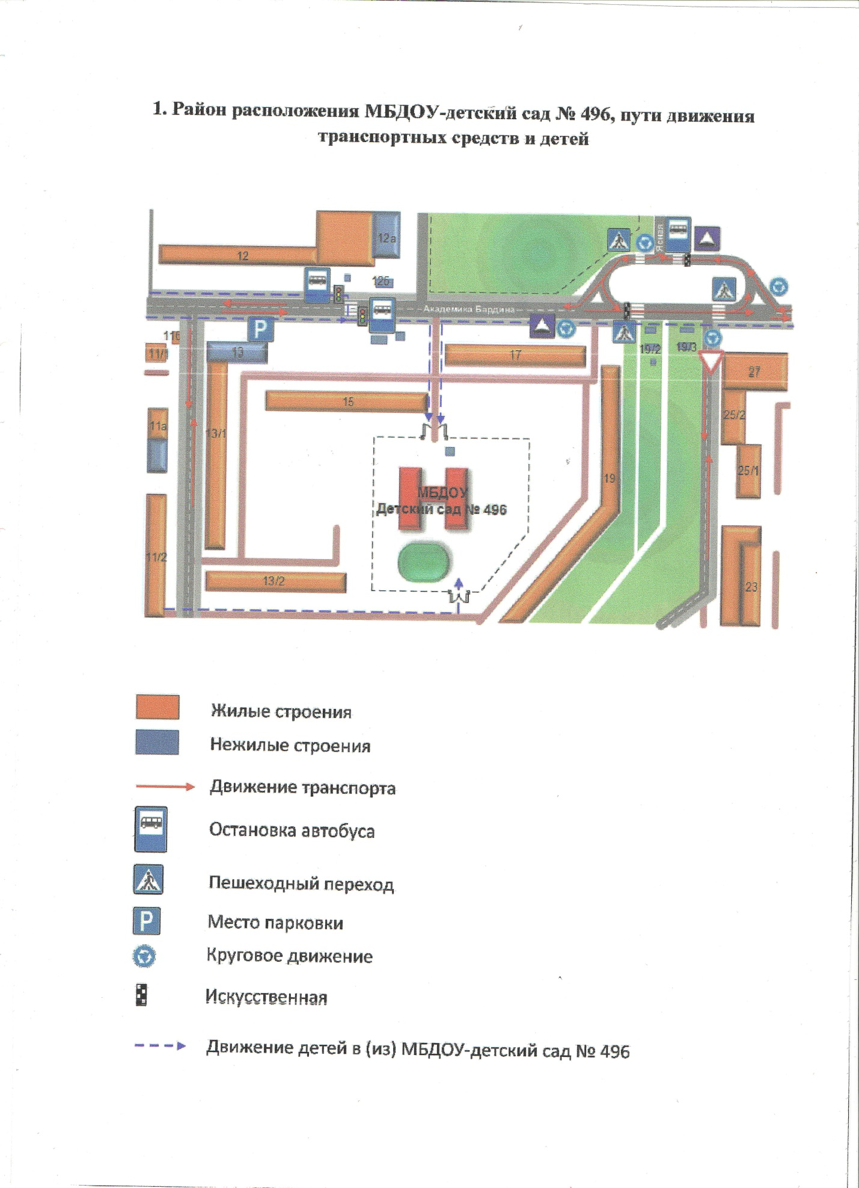

**жилой дом №12**

**жилой дом №2А**

**жилой дом №9**

**жилой дом №2**

**жилой дом №52**

**жилой дом №50**

**МБДОУ «Детский сад №4»**

**жилой дом №6А**

**жилой дом №6**

[5.19.2 Пешеходный переход - 5. Знаки особых предписаний](http://gai.ru/voditelskoe-udostoverenie/dorojnyie-znaki/osobyih-predpisaniy/5.19-peshehodnyiy-perehod.htm)

- направление движения воспитанников -направление движения транспорта

**2. Схема организации дорожного движения в непосредственной близости от МБДОУ №4 п. Адамовка с размещением соответствующих технических средств, маршруты движения детей и расположение парковочных мест.**

**ФОК «Золотой колос»**

**РДК «Целинник»**

**Магазин «Успех»**

**жилой дом №1**

**площадка**

**жилой дом №3**

**площадка**



**жилой дом №12**

**жилой дом №2А**

**жилой дом №9**

**жилой дом №2**

**жилой дом №52**

**жилой дом №50**

**МБДОУ «Детский сад №4»**

**жилой дом №6А**

**жилой дом №6**

[5.19.2 Пешеходный переход - 5. Знаки особых предписаний](http://gai.ru/voditelskoe-udostoverenie/dorojnyie-znaki/osobyih-predpisaniy/5.19-peshehodnyiy-perehod.htm)

- направление движения воспитанников -направление движения транспорта

3.Маршруты движения организованных групп детей от МБДОУ к спортивно-оздоровительному комплексу «Золотой колос»

**ФОК «Золотой колос»**

**РДК «Целинник»**

**Магазин «Успех»**

**жилой дом №3**

**площадка**

**жилой дом №1**

**площадка**



**жилой дом №12**

**жилой дом №2А**

**жилой дом №9**

**жилой дом №2**

**жилой дом №52**

**жилой дом №50**

**МБДОУ «Детский сад №4»**

**жилой дом №6А**

**жилой дом №6**

[5.19.2 Пешеходный переход - 5. Знаки особых предписаний](http://gai.ru/voditelskoe-udostoverenie/dorojnyie-znaki/osobyih-predpisaniy/5.19-peshehodnyiy-perehod.htm)

- направление движения воспитанников -направление движения транспорта

**4.Пути движения транспортных средств к местам разгрузки/ погрузки и рекомендуемые пути передвижения детей по территории МБДОУ №4**



**склад**

гараж

|  |  |
| --- | --- |
| - въезд/выезд грузовых транспортных средств  - движение грузовых транспортных средств по  территории образовательного учреждения | - движение воспитанников на территории образовательного учреждения  - место разгрузки/погрузки |

*Схема безопасного маршрута в МБДОУ «Детский сад №4» Утверждаю*

**ФОК «Золотой колос»**

**РДК «Целинник»**

*п. Адамовка* Заведующий МБДОУ «Детский сад №4" Т.В.Дермичева

**Магазин «Успех»**

**жилой дом №3**

**площадка**

**жилой дом №1**

**площадка**



**жилой дом №12**

**жилой дом №2А**

**жилой дом №9**

**жилой дом №2**

**жилой дом №52**

**жилой дом №50**

**МБДОУ «Детский сад №4»**

**жилой дом №6А**

**жилой дом №6**

[5.19.2 Пешеходный переход - 5. Знаки особых предписаний](http://gai.ru/voditelskoe-udostoverenie/dorojnyie-znaki/osobyih-predpisaniy/5.19-peshehodnyiy-perehod.htm)

- маршрут движения детей -направление движения транспорта